特殊教育宣導學習單
影片欣賞~《我的秘密夥伴》《讓我們一起成為自閉症同學的學伴》
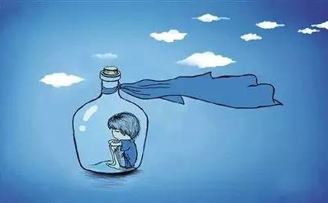
＊在你看完此次學習中心播放兩部影片後，要請你回答下列問題（學習單繳回且撰寫優良者將可記嘉獎一支喔~）
1. 請詳細描述影片中柏翰跟宇謙發生了甚麼事？宇謙為什麼對好友柏翰生氣？

2. 影片中柏翰為「自閉症」的同學，從影片中那些特質可以看得出來？

3. 如果你是宇謙，有一位像柏翰這樣的同學，相處上有時會聽不懂你的言下之意或是容易誤解他人意思，但是，身為朋友的你知道他不是故意的，你會如何做讓這樣的同學不會被誤會?

4. 看完影片後，在你的求學生涯中，是否曾經遇到比較特別的同學?你曾經如何與她們相處呢?請你寫下你的經驗:

5. 從〈讓我們一起成為自閉症同學的學伴〉這部影片中，你有學到什麼方法和自閉症同學相處呢?

6.請問兩部影片中最令你印象深刻之處為何？


